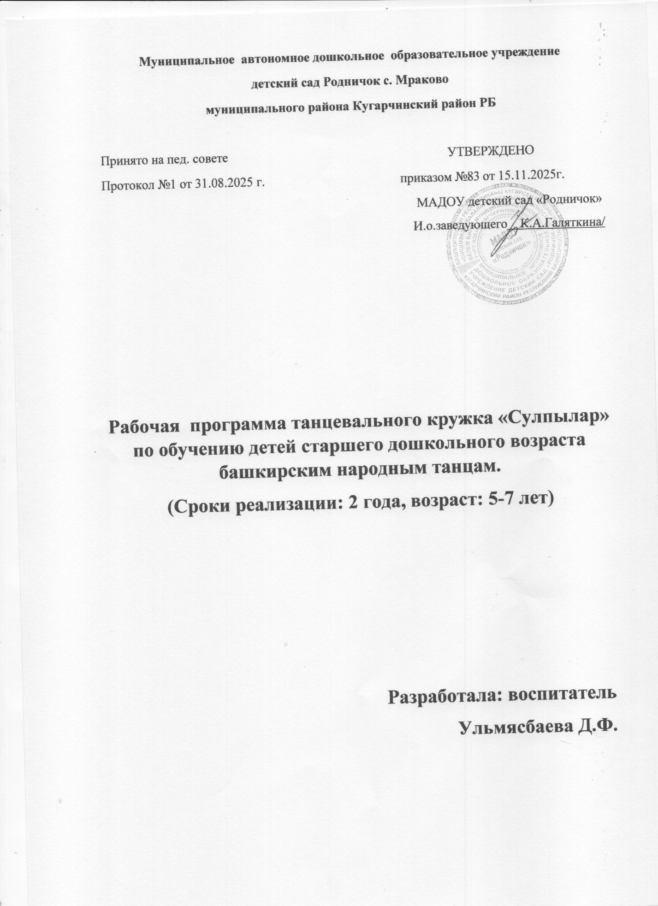

Муниципальное автономное дошкольное образовательное учреждение
детский сад Родничок с. Мраково
муниципального района Кугарчинский район РБ

Принято на пед. совете УТВЕРЖДЕНО
Протокол №1 от 31.08.2025 г. приказом №83 от 15.11.2025г.
МАДОУ детский сад «Родничок»
И.о.заведующего К.А.Галяткина/

Рабочая программа танцевального кружка «Сулпылар» по обучению детей старшего дошкольного возраста башкирским народным танцам.
(Сроки реализации: 2 года, возраст: 5-7 лет)

Разработала: воспитатель
Ульмясбаева Д.Ф.

Пояснительная записка.
Духовная жизнь ребенка полноценна лишь тогда, когда он живет в мире игры, сказки, музыки, фантазии, творчества. Без этого он засушенный цветок.
В.Сухомлинский.

Любой праздник в детском саду немыслим без танца. Танец всегда был и остается одним из любимых занятий детей. Плавные или ритмические движения под красивую музыку доставляют эстетическое наслаждение каждому и тем более детям, которые в силу своих возрастных наклонностей особенно стремятся к движениям, к ритмике.
Танец имеет и большую воспитательную ценность. Осваивая его, дети не только разучивают движения, но и создают художественный образ, учатся творчески мыслить.
Существующие программы музыкально-ритмического воспитания не имеют прямого отношения к башкирской народной хореографии, т.е. раздел ритмические движения является лишь частью программы музыкального воспитания. Поэтому и возникла потребность создать программу по хореографии, где башкирское танцевальное искусство охватывается в широком диапазоне, что доступно детям 5-7 лет.
В народных танцах, так же как в песнях, сказках и легендах, выражены лучшие черты стремления свободных, трудолюбивых народов. Как и всякое искусство, танец связан с историей народов, их трудом и социально – бытовым условиями. Данная программа построена на изучении башкирского народного танца. Потребность в такой программе очень большая. Целью данной программы является ребёнок, в котором формируется система ценностей, основанная на традиционной башкирской культуре. Разученные танцевальные номера дети демонстрируют на фольклорно – обрядовых, календарных праздниках, конкурсах.

Цель программы – приобщить детей к танцевальному искусству через знакомство с башкирским народным танцам, способствовать эстетическому и нравственному развитию дошкольников. Привить детям основные навыки умения слушать музыку и передавать в движении ее многообразие и красоту. Выявить и раскрыть творческие способности дошкольника посредством башкирского хореографического искусства.
Задачи:
Образовательные:
Обучить детей танцевальным движениям башкирского народа.
Формировать умение слушать музыку, понимать ее настроение, характер, передавать их танцевальными движениями.
Формировать пластику, культуру движения, их выразительность.
Формировать умение ориентироваться в пространстве.
Формировать правильную постановку корпуса, рук, ног, головы.
Воспитательные:
Воспитывать уважение к традициям башкирской культуры;
Воспитывать национальную гордость за свой народ, его культурное наследие;
Сформировать систему ценностей традиционной башкирской народной культуры.
Создание атмосферы радости детского творчества.
Развивающие:
Выявлять и развивать творческие и музыкальные способности каждого ребёнка
Развить музыкальный слух и чувство ритма.
Развивать воображение, фантазию.
Оздоровительные:
- Укрепление здоровья детей.
Программа рассчитана на 2 года обучения и рекомендуется для занятий детей старшей и подготовительной групп. Рабочая программа танцевального кружка предлагает проведение занятий 1 раз в неделю. Исходя из календарного года (с 1сентября по 31 мая) количество часов, отведенных для занятий танцевального кружка 36 ч.
Учебный материал, предусмотренный программой, распределён в определённой последовательности с учётом возрастных и индивидуальных особенностей детей. Постепенно, от занятия к занятию, усложняется материал. Поначалу необходимо заинтересовать ребёнка, развить желание заниматься в коллективе и только потом переходить к целенаправленному формированию исполнительских умений и навыков.

Формы работы:
Основной формой работы танцевального кружка является групповое занятие. Для расширения кругозора детей, расширения знаний о башкирском танце и в целом о башкирской народной культуре используются такие формы:
- Развитие творческих способностей;
- Просмотр видеозаписей башкирских народных танцев;
- Беседы о музыке, танце различного содержания;
- Слушание музыки танцевального характера;
- Знакомство с основными движениями башкирского танца;
- Отработка движений;
- Репетиции;
- Постановка танца
- Самостоятельное исполнение танцевальных миниатюр, композиций

Структура программы
1 ступень – старшая группа.
Цель: приобретение начального опыта. Знакомство с простейшими танцевальными элементами, играми, развитие музыкального слуха и чувства ритма, координации движений. Дети знакомятся с народной культурой, осваивают технику башкирского народного танца.
2 ступень – подготовительная группа.
Цель: знакомство с более сложными танцевальными элементами, развитие музыкального слуха и чувства ритма, координации движений. Продолжить изучение жанров башкирского танца. Проявление творческой инициативы.
Ожидаемый результат:
Воспитанники должны:
- освоить понятия «ритм», «счет», и узнать, что музыка состоит из тактов и музыкальных фраз;
- узнавать песню, хоровод, игру по любому фрагменту;
- определять характер и жанр произведений;
- различать вступление и основную мелодию, вступать в танец с началом музыкальной фразы;
- уметь двигаться в такт музыке;
- иметь навыки актерской выразительности;
- исполнять танцы;
-уметь импровизировать под знакомую и незнакомую музыку на основе освоенных на занятиях движений, а также придумывать собственные;
- ритмично двигаться, соблюдая колорит и удаль башкирской души;

Способы определения результативности программы:
- на каждой ступени изучаются несколько видов башкирского народного танца, песенно-плясовых игр.
- коллективное исполнение башкирских народных танцев;
- выступления танцевального коллектива «Сулпылар» в детском саду, городских праздниках, участие в конкурсных программах, в танцевальных конкурсах.
Формой подведения итогов реализации данной образовательной программы являются:
- конкурсы на лучшее исполнение коллективного танца;
- праздничные выступления («8 марта», «День матери», «День пожилых людей», «День Республики» и т.д.);
- фольклорные – обрядовые, календарные праздники («Сумбуля» «Кукушкин чай», «Воронья каша», «Гусиная помощь», «Нардуган» и т.д);
- участие в смотрах, конкурсах, музыкальных вечерах.

Перспективный план старшая группа

Тема | Программные задачи | Количество часов | Сроки проведения
Давайте познакомимся! | Знакомство с детьми. такое танец? Основные правила поведения в танцевальном зале, правила техники безопасности;  Выполнять легкий бег и полуприседания;  Знакомство с музыкальной игрой «Буш урын»;  Познакомить с правилами игры;  заучить слова;  Учить соревноваться в ловкости, сообразительности, наблюдательности  Знакомство с танцем «Курай»  Поках основных движений танца на видеоматериалах;  Разучить элементы танца:  -ходьба хороводным шагом по кругу;  -тройные притопы на месте;  -прищелкивание пальцами(девочки);  -ужение и расширение круга тройными притопами;  Учит кружиться вокруг себя через левое плечо; | 4 занятий | Сентябрь
Мой край родной. | Муз.ритм.движ. упражнения для гибкости  Повторение и закрепление пройденных движений:  Учить двигаться двумя кругами;  Кружение дробным шагом в левую сторону  Учить ходить по диагонали к левому и правому углу4  Прививать любовь к родному краю;  Исполнение танца с костюмами на празднике «Республики Башкортостан» | 4 занятий | Октябрь
Осенние дорожки | Муз.ритм.движ. Формировать навыки ходьбы, исполнять ритмические подскоки;  Игра: Познакомить с новой игрой «Зайцы и лиса» - Легко прыгать на двух ножках, учить исполнять свободные, характерные движения образа лисы  учить исполнять полуприседания с выставлением ног на пятку; | 4 занятий | Ноябрь
Новогодний хоровод | Закрепить игру «Зайцы и лиса»  Танец «Круговая пляска» Учить ходить простым шагом, в конце выполнять тройной притоп;  учить кружиться дробным шагом; боковым приставным шагом;  учить ритмично сужать и расширять круг  Формировать устойчивое отношение к занятиям | 4 занятий | 3 неделя
Зимние игры | Закреплять навыки бега, различного шага и ходьбы;  Знакомство с игрой «Нардуган», заучить слова; выполнять характерные движения с текстом;  Побуждать к игровому творчеству, применяя систему творческих заданий;  Танец «Солдат шагает по земле»  Реагировать на смену музыки сменой движений;  Заканчивать движения с остановкой музыки;  Работать над выразительностью движений | 4 занятий | Январь
Наши папы лучше всех! | Муз.ритм.движ. «Такмак» Учить выставлять ноги вперед на прыжке, меняя поочередно то правую, то левую,и выполнять дробный шаг.  Знакомство с новой игрой «Наша Армия» - закреплять двигаться по кругу  - прямым галопом,  - топающим шагом,  - стремительным бегом;  Воспитывать  гордость за свою родину;  Формировать умения и исполнительские навыки; развивать силу, выносливость, ловкость, гибкость, координацию движений, умение преодолевать трудности, закалять волю. | 4 занятий | Февраль
Самая хорошая | Разминка в кругу. Выполнять плавные, пружинистые движения;  МРД. Менять движение со сменой динамики;  Познакомить с танцем «Хыу буйлап». Показ основных движений рук, головы.  Разучивать элементы танца;  Учить перестраиваться в диагональ, Развивать мягкость и плавность движений рук;  Работать над выразительностью движений, эмоционально передавать в движениях характер музыки;  Воспитывать:  -доброе уважительное отношение к матери;  желание заниматься народными танцами, | 4 занятий | Март
Мир игрушек | Различать ритм и самостоятельно находить нужные движения;  Выполнять и закреплять навыки бодрого шага, поскока;  Знакомство с новой игрой;  «Танец с ведрами»  Учить:  - передавать особенности музыки в движениях;  - свободно владеть предметами;  Формировать умения ориентироваться в пространстве;  способствовать становлению чувства ритма, темпа, исполнительских навыков в танце и худ.вкуса. | 4 занятий | Апрель
Мой любимый детский сад | Репетиции перед выступлением;  Подводить к выразительному исполнению танцев;  Создать радостное, праздничное настроение;  Развивать активность, учить уважительному отношению друг другу; Отчетное выступление перед родителями | 4 занятий | Май

Перспективный план подготовительной группы

Тема | Программные задачи | Количество занятий | Сроки исполнения
1 сентября- Здравствуй садик! | «Упражнения с листьями»  Закреплять умения:  - различного шага;  - самостоятельно выполнять упражнения с предметами;  - держать осанку, руки, положения в паре;  Игра «Прячу свой платок»  Проводить игру с пением;  Воспитывать:  - быстроту и ловкость;  - воспитывать коммуникативные качества.  Знакомство с танцем с полотнами, показ основных движений | 4 занятия | Сентябрь
Цвети, мой край Башкортостан1 | Муз – ритмические движения «Повтори ритм» Ф.Гершовой  Танц.- игр. твор.  «Танец с полотнами» учить:  - исполнять танцы эмоционально, ритмично, в характере музыки;  - свободно танцевать с полотнами;  - плавно двигаться в характере музыки;  - отмечать сильные доли в музыке;  Воспитывать гордость за свою родину; | 4 занятия | Октябрь
Лес – полный чудес | Совершенствовать движения под разнохарактерную музыку;  Игра «Журавли и охотники»  Учить импровизировать девочек характерные движения образа журавлей;  Формировать умения услышать смену музыки;  Развивать:  - коммуникативные качества, выполнять правила игры;  - умение самостоятельно искать решение в спорной ситуации;  Танц.- игровое твор.«Веселая прогулка»  Импровизация игровых действий и хорошего настроения; | 4 занятий | Ноябрь
Новый год, он чудес принесет! | Формировать навыки движения лыжников;  Танц.игр.творч. «Лиса» импровизировать танцевальные движения, изображая лису;  Игра «Два деда Мороза» учить выполнять движения с окончанием пения;  «Танец у елки» выполнять приставной шаг с полуприседанием, учить легко выполнять поскоки; Повторение и закрепление пройденного материала;  развивать чувство ритма, координацию движений;  Учить кружиться дробным шагом движение лодочкой;  Легко владеть элементами башкирского народного танца;  двигаться в танце ритмично, эмоционально.  Совершенствовать умение исполнения танцев, хороводов; | 4 занятий | Декабрь
Погулка в зимний лес | Муз. - ритмические движения «Такмак» - учить импровизировать под музыку соответствующего характера;  Закреплять навыки исполнительства на основе разученных движений;  Побуждать к импровизации игровых действий и контрастного настроения;  Игра «Нардуган» выполнять движения согласовывая с текстом;  Знакомство с танцем «Любизар» Показ основных эелементов; | 4 занятий | Январь
Буду как папа | Ритмично выполнять бег, прыжки, разные виды ходьбы;  Танц.игр.твор. «Солдатсая пляска» Формировать навыки импровизации движений башкирского танца для мальчиков;  Игра «Баня» выполнять движения характерные косарю  Танец «Любизар» - работать над выразительностью движений в танцах;  Упражняться в усвоении башкирского танцевального движения для мальчиков;  Развивать умение уверенно и торжественно исполнить танец;  Воспитывать интерес к башкирским танцам; | 4 занятий | Февраль
Звонко капают капели | Муз.ритмические движения «Хатира» - Упражняться в усвоении башкирского танцевального движения для девочек;  Игра «Ак тирак»:  Согласовывать свои действия действиями других детей;  Танц.игр.творч. «Курицы и петухи» импровизировать характерные движения, передавая весей образ кур и петухов;  Танец «Семь девушек» Учить мягко, выразительно двигаться корпусом, прямо , строго держать осанку;  Научить движениям: «простая дробь», «дробь с притопом», «змейка», «переменный ход»  Учить плавно взмахивать руками;  Формировать навыки исполнительского мастерства; | 4 занятий | Март
Весенняя сказка | Муз.ритм.движ. «Плясовая Муглифа»  Танц. творч. Закреплять умения импровизировать движения веселых озорных клоунов;  учить импровизировать под музыку соответствующего характера;  «Танец Дружба» Способствовать дальнейшему развитию навыков танцевальных движений, умения выразительно и ритмично двигаться в соответствии с разнообразным характером музыки.  Совершенствовать умения и согласовывать движения в паре; | 4 занятий | Апрель
Мы танцуем! | Повторение и закрепление всех танцевальных композиций;  Отчетный концерт танцевального кружка «Сулпылар» | 4 занятий | Май

Используемая литература:

- Гаскарав Ф.А. Башкирские танцы. Уфа, Башкирское книжное издательство, 1978.
- Гершова Ф.З. Мы играем и поем/ сост. Мухаметзянова Р.К.Уфа, 1999.
- Зацепина М.Б. музыкальное воспитание в детском саду.Мозаика - Синтез.М.: 2016.
- Интернет ресурсы.
- Музыка в детском саду / сост. Мухаметзянова Р.К. Уфа, 1995.
- Музыка в детском саду / сост. Мухаметзянова Р.К. Уфа, 1998.
- Нагаева Л. Три башкирских танца.

